**Brevet de Technicien Supérieur**

**MAINTENANCE DES SYSTEMES**

**Sujet 0**

**EPREUVE E 4**

**Analyse technique d’un bien**

Sous épreuve : Analyse fonctionnelle et structurelle

Unité U41

**Dossier Technique**

# Sommaire

Sommaire 2

DT 1 : Présentation du centre multifilières Isséane 3

DT 2 : Le centre multifilières Isséane, qui en sont les acteurs ? 4

DT 3 : Présentation du centre d’incinération 5

DT 4 : Zone d’étude : le centre d’incinération………..……………..…………………………6

DT 5 : Les fours chaudières à grilles 7-10

DT 6 : Régulation de la température du lit d'ordures................................................................11

DT 7: Le four chaudière : schéma de principe et principe de fonctionnement, 13

DT 8 : Description fonctionnelle de l’incinération 14

DT 9 : Fonctionnement des grilles de fours…………………………………………… .. .15-17

DT 10 : Modes de marche et d'arrêt du four.............................................................................18

DT 11 : Évolution temporelle de la régulation avant défaut.....................................................19

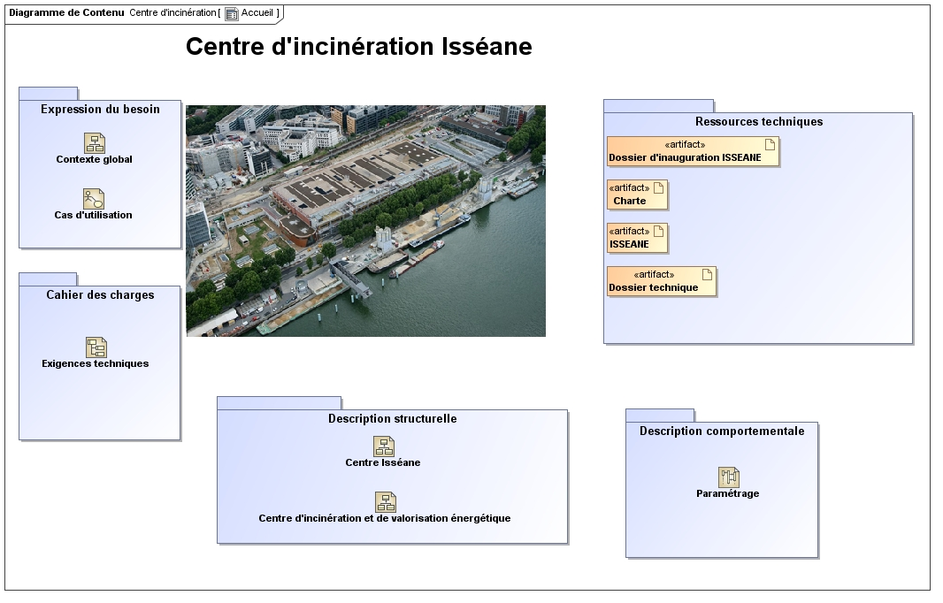

Conduit par le Syctom de l'Agglomération parisienne (syndicat intercommunal de traitement des ordures ménagères), le centre multi filières Isséane assure depuis le mois de décembre 2007 la valorisation des déchets ménagers de plus d’un million d’habitants des communes adhérentes des Hauts-de-Seine, des Yvelines et de certains arrondissements de Paris. Il est implanté en bord de Seine sur la commune d’Issy les Moulineaux.

Il regroupe :

* [un centre de tri](http://www.syctom-paris.fr/edi/comm/comm/isseane/centretri.htm)
* [un centre d'incinération](http://www.syctom-paris.fr/edi/comm/comm/isseane/centrevalo.htm)
* un bâtiment administratif pour le personnel du SYTCOM

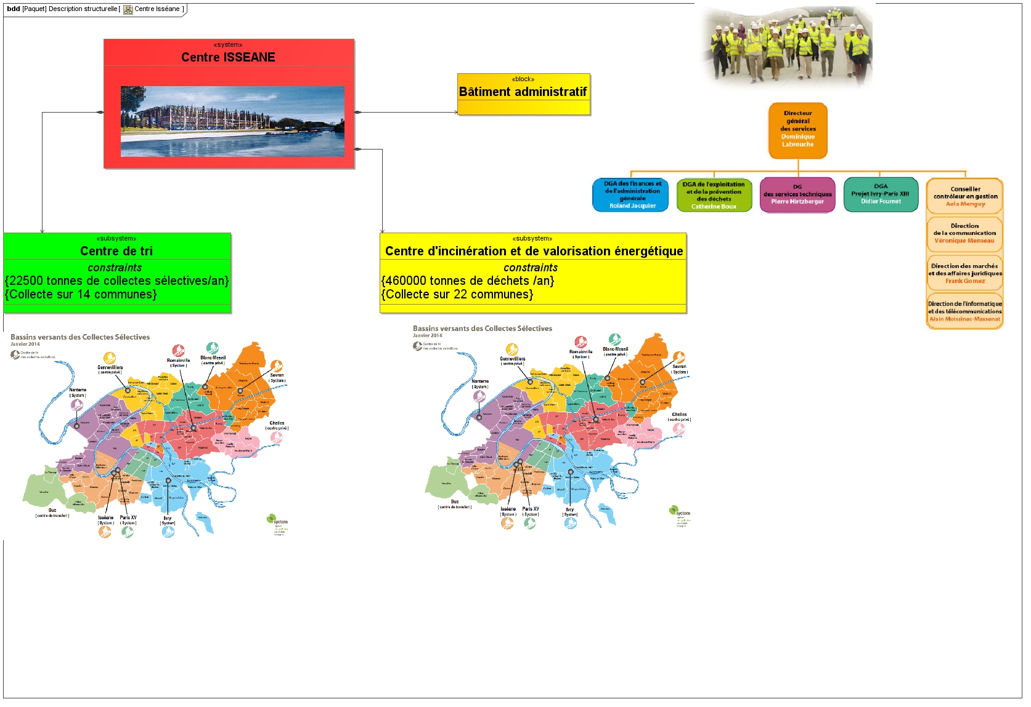

|  |  |  |
| --- | --- | --- |
|  | ‘ |  |

Le [centre de valorisation énergétique](http://www.syctom-paris.fr/isseane/edi/presentation-projet-isseane/centre-multifiliere.htm) réceptionne les déchets de 22 communes adhérentes du Syctom. Il traite 61 tonnes d'ordures ménagères à l'heure.

Enterré jusqu’à 31 mètres sous terre, il a été conçu selon des critères de [haute qualité environnementale](http://www.syctom-paris.fr/isseane/edi/qualite-environnementale/projet-haute-qualite.htm) afin de limiter les impacts sur l’environnement.

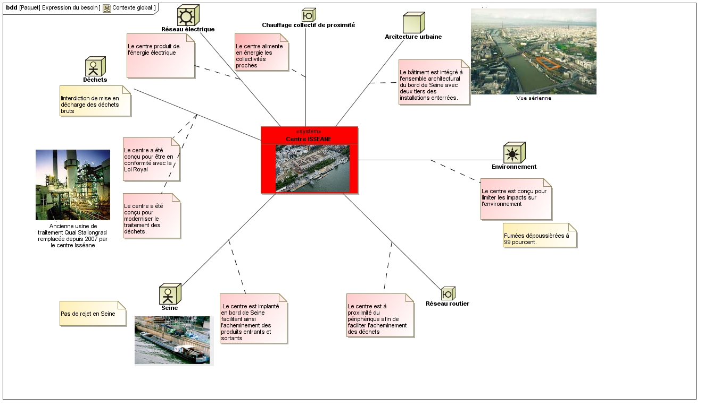

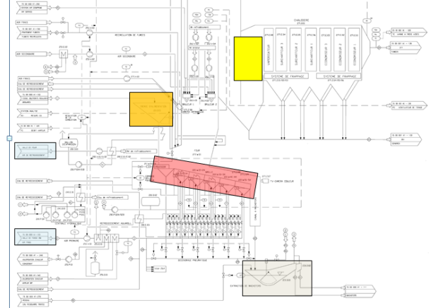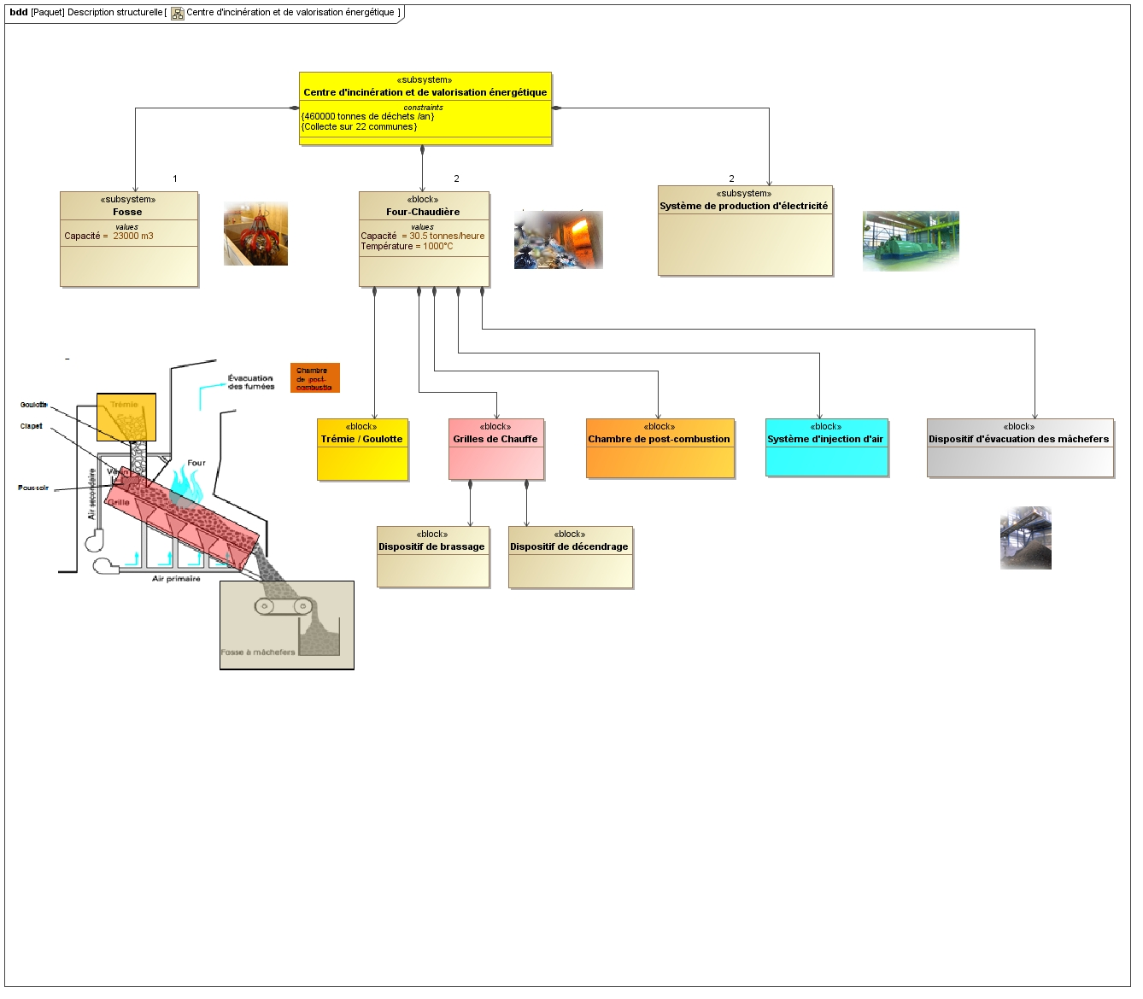

*Schéma de principe du four*

*Schéma structurel du four*

**Mise en situation**

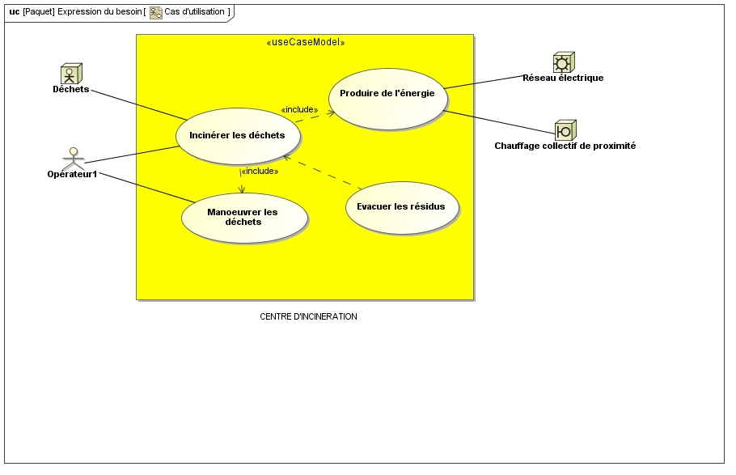

**LE CENTRE D’INCINERATION** traite les déchets en continu.

Ceux-ci passent par différentes étapes avant d’être valorisés.

|  |  |  |
| --- | --- | --- |
| **Etape 1** |  | Les camions-bennes déversent les ordures ménagères dans une fosse de près de 23000 m3 équipée d'un pont roulant avec grappin qui transfère les déchets dans les fours. |
| **Etape 2** |  | Deux groupes de « four-chaudières » d'une capacité unitaire de 30,5 tonnes/heure incinèrent les déchets à une température de plus de 1000°C. |
| **Etape 3** |  | La chaleur dégagée par la combustion des déchets permet de créer de la vapeur à haute pression.  Celle-ci sert tout d’abord à faire tourner un turbo-alternateur (production d’électricité) puis est vendue à la CPCU pour alimenter des logements en chauffage. |
| **Etape 4** |  | Les ferrailles issues de la combustion sont acheminées vers des centres pour être recyclées dans la sidérurgie. Les mâchefers sont transportés par [voie fluviale et servent dans les travaux publics.](http://www.syctom-paris.fr/edi/reduction-nuisances-dechets/transports.html) |
| **Etape 5** |  | Les fumées produites passent d'abord par un électro-filtre qui capte les poussières chargées de métaux lourds. Ces poussières appelées "cendres volantes" sont recueillies dans un silo à cendres.  Après injection de réactifs, bicarbonate de sodium et coke de lignite, les fumées passent par un filtre à manches qui retient les polluants dans les produits sodiques résiduaires.  Un réacteur catalytique traite ensuite les oxydes d'azote par injection d'ammoniaque et les dioxines contenues dans les fumées sur lits catalytiques à 220°C. |

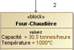**LES FOURS CHAUDIERES A GRILLES**

L'alimentation des fours est assurée à partir de la fosse de réception par deux ponts roulants équipés de grappins qui prennent les déchets et les déversent dans l’ensemble trémie-goulotte de chargement des fours. Un dispositif de poussoirs situé dans la partie inférieure de la goulotte assure le déversement des déchets sur la grille de combustion.

[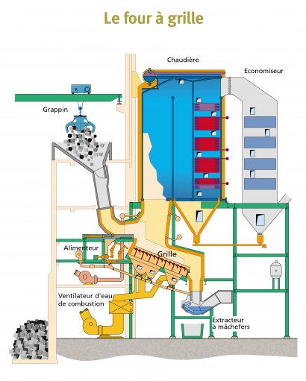](http://www.tiru.fr/IMG/jpg/four_a_grille)

Les déchets bruts sont introduits sur une grille animée de mouvements de va-et-vient destinés à faire avancer les déchets en les retournant pour une combustion optimale.

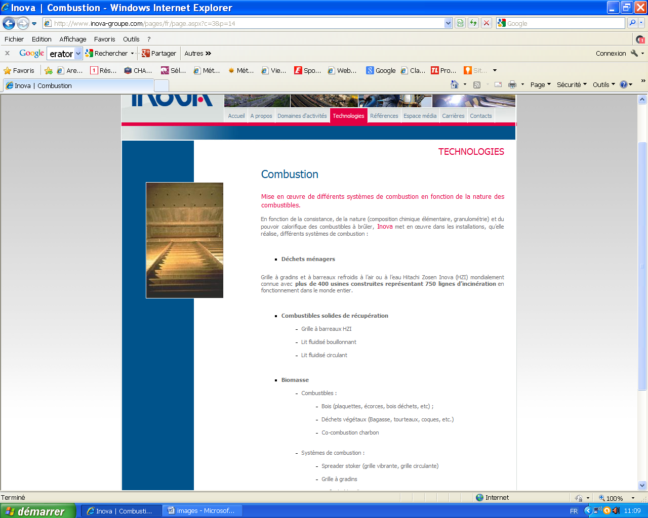

La combustion est entretenue par injection d’air primaire à travers la grille et d’air secondaire dans la partie supérieure du foyer.

**La grille**

La grille inclinée à 18 ° est divisée en 4 voies de grille et 5 zones de combustion, Chaque zone possède quatre éléments de grille avec une trémie à fines chacun qui se trouve sous l'élément de grille concerné et est munie de raccords pour le système d'air primaire

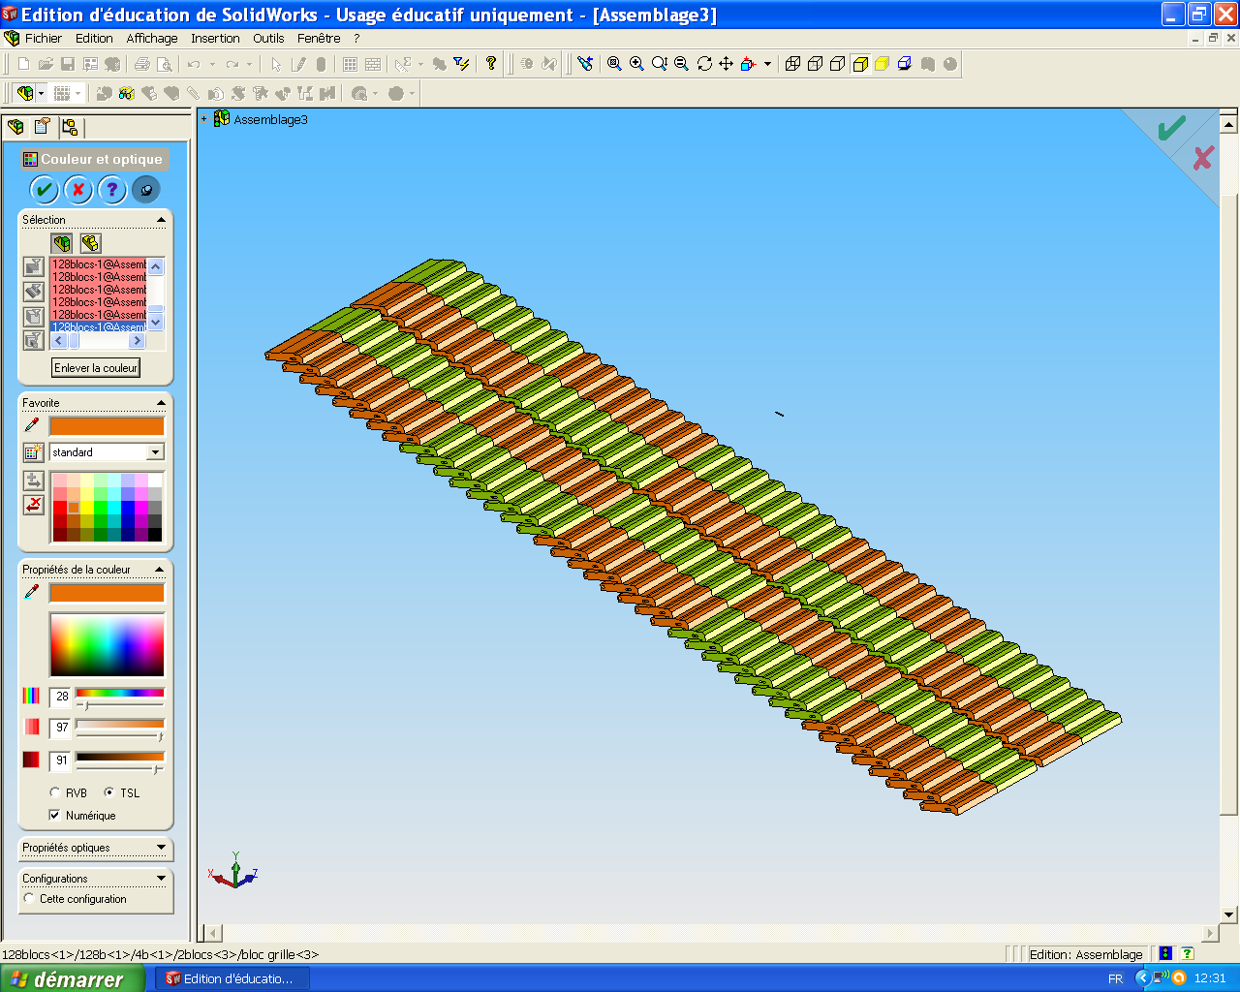

ZONES DE COMBUSTION

VOIES

ELEMENT 43

Voie 4

Zone 3

5

4

3

2

5

1

2

3

4

Chaque élément de grille possède huit rangées de blocs de grilles perpendiculaires à la grille. Les rangées de blocs de grille dans la zone 4 et 5 sont formées de blocs de grille fixés ensemble et refroidis par air

5

4

3

2

1

L'élément de grille est l'unité de base du système de grille. Chaque élément se compose d'une structure en forme de bac, d'éléments d'étanchéité latéraux, de quatre tubes support de blocs fixes, des trémies, des parois de séparation des zones et des unités d'entraînement hydrauliques.

**L’élément de grille**



Le chariot de grille qui sert au mouvement des rangées de blocs glissant est muni de surfaces de roulement inclinées (trempées) qui roulent sur quatre galets (également trempés) et effectuent des mouvements alternatifs. Les galets sont solidaires de la structure du bac.

L'entraînement se fait par des vérins hydrauliques qui sont alimentés en huile sous pression par la "station hydraulique du four".

**Le bloc de grille**

Les blocs de grille refroidis par air et par eau sont en acier moulé réfractaire avec 3 largeurs de blocs différentes

Blocs refroidis par air : 103 mm

Blocs refroidis par eau larges : 618 mm

Blocs refroidis par eau étroits : 412 mm

**Commande des éléments de grille**

Les différents éléments de grille sont regroupés dans la largeur en zones de grille. Le nombre correspondant d'impulsions (courses de travail par unité de temps) est déterminé séparément pour chaque zone par la commande à impulsions sur la base du pouvoir calorifique des déchets ménagers et de leur comportement à la combustion. Ces nombres d'impulsions déterminent la vitesse de transport des déchets ménagers spécifique dans la zone concernée.

L'avance et le recul de la grille s'effectuent par une commande autonome qui est installée à proximité immédiate de la grille. Les courses de la grille sont périodiques. Le temps de pause entre deux courses de la grille est calculé à partir d’une consigne définie par un régulateur qui calcule ces différentes vitesses selon les informations reçu de la caméra infrarouge.

**Contraintes de fonctionnement**

La température minimale exigée de la chambre de combustion de 850°C est maintenue en permanence. Pour pouvoir obtenir des conditions de combustion favorables dans tous les états de charge, la vitesse de la grille et l'arrivée d'air de combustion vers les différentes zones de la grille peuvent être réglées.

Pour éviter la surchauffe des barreaux de la grille et donc une plus grande usure par des températures de grille supérieures à 500°C Ne pas faire fonctionner l'installation avec un lit de déchets ménagers trop fin, fonctionner avec une épaisseur d'environ 1 m dans la première zone. Ne brûler que des déchets ménagers bien mélangés (ne jamais faire brûler des plastiques seuls).Eviter autant que possible les métaux non ferreux (zinc, aluminium notamment).

**Répartition d'air primaire dans le lit de déchets ménagers**

Les blocs de grille refroidis par air comme ceux refroidis par eau possèdent des buses d'air par lesquelles l'air de combustion amené par en bas circule dans la chambre de combustion. Comme tout l'air primaire doit passer par ces buses d'air, il se produit une perte de pression élevée à travers le revêtement de grille. On obtient ainsi une répartition régulière de l'air de combustion dans le lit de déchets ménagers, indépendamment de l'épaisseur de la couche de déchets ménagers ou de la répartition des déchets ménagers sur la grille.

Pour que l’efficacité énergétique soit optimale, il faut que la combustion se fasse à la même vitesse sur les différentes voies de la grille.

Une caméra Infrarouge permet de surveiller en permanence les variations de température du lit d’ordures.

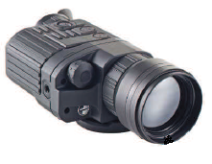

**Grille**

Flux d’ordures

Caméra IR

Poussoir

Zone 3

Zone 2

Zone 4

Zone 5

Zone 1

Implantation de la caméra infrarouge :

Dans l’exemple ci-dessous, la ligne de fin de feu n’est pas horizontale, la combustion sur les éléments 43 et 44 est en retard par rapport aux éléments 41 et 42.

Zone 5

Zone 4

Zone 3

Voie 4

Voie 3

Voie 2

Voie 1



Element 34

Element 33

Element 32

Element 31

Element 44

Element 43

Element 42

Element 41

Element 51

Element 52

Element 53

Element 54

**AIR**

Direction du flux des ordures

**Ligne fin de feu**

**++**

**+**

**=**

Vannes

primaires

Vannes

secondaires

o

p

q

r

s

t

u

v

w

x

y

z

A

B

C

D

E

F

(Les zones 1 et 2 ne sont pas représentées)

La régulation de la combustion se fait en agissant sur :

* la vitesse d’avance de chaque élément de grille
* le débit d’air envoyé vers chaque élément, qui est régulé par les vannes primaires repérées **A** à **F**, et les vannes secondaires repérées **o** à **z**.

Chaque vanne primaire gère le débit d’air vers deux éléments de grille contigus, le réglage fin pour chaque élément est réalisé par sa vanne secondaire.

Chaque élément de grille peut avoir cinq consignes globales :

|  |  |
| --- | --- |
| **Consigne**  **globale** | **Comportement** |
| **+ +** | Forte augmentation de la combustion  Un exemple est donné page précédente pour  la zone 3. |
| **+** | Légère augmentation de la combustion |
| **=** | Maintien de la combustion |
| **-** | Légère diminution de la combustion |
| **- -** | Forte diminution de la combustion |

Pour obtenir ce comportement global, on joue sur les trois consignes possibles pour chaque élément de régulation :

|  |  |  |  |
| --- | --- | --- | --- |
|  | **Vitesse d’avance** | **Vannes primaires** | **Vannes secondaires** |
| **Consignes possibles** | rapide | + | + |
| moyenne | = | = |
| lente | - | - |

**Schéma de principe du four chaudière**

**Principe de fonctionnement du four**

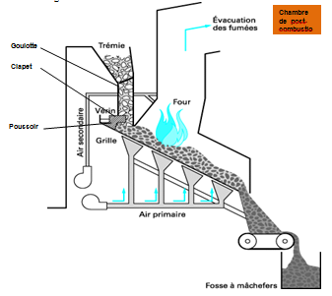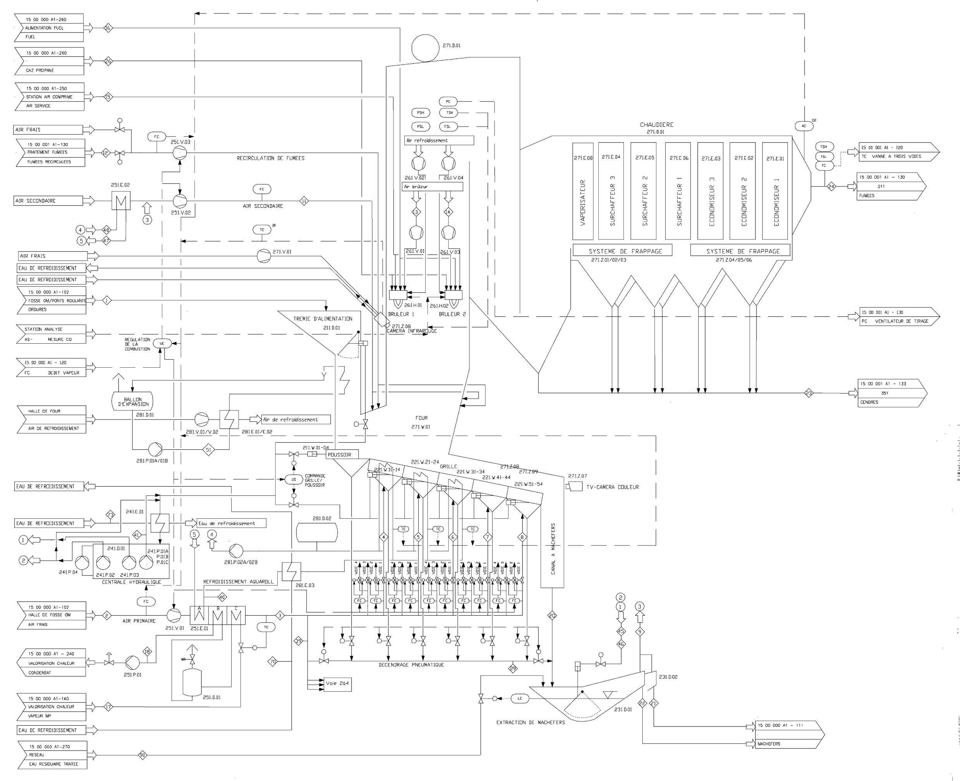

Un ensemble trémie-goulotte permet de charger et d’alimenter le four en déchets (combustible).

La surface de chauffe (grille inclinée) est équipée de dispositifs de brassage de la charge et de décendrage.

Une chambre de postcombustion en parois réfractaires est située au-dessus de la grille et permet l’évacuation de la chaleur dégagée par la combustion et des fumées.

Un ensemble de ventilateurs, assurent l’injection d’air primaire (sous la grille) et d’air secondaire dans la chambre de post-combustion.

Un dispositif d’évacuation des mâchefers (résidus solides de la combustion) est situé en extrémité de grille.

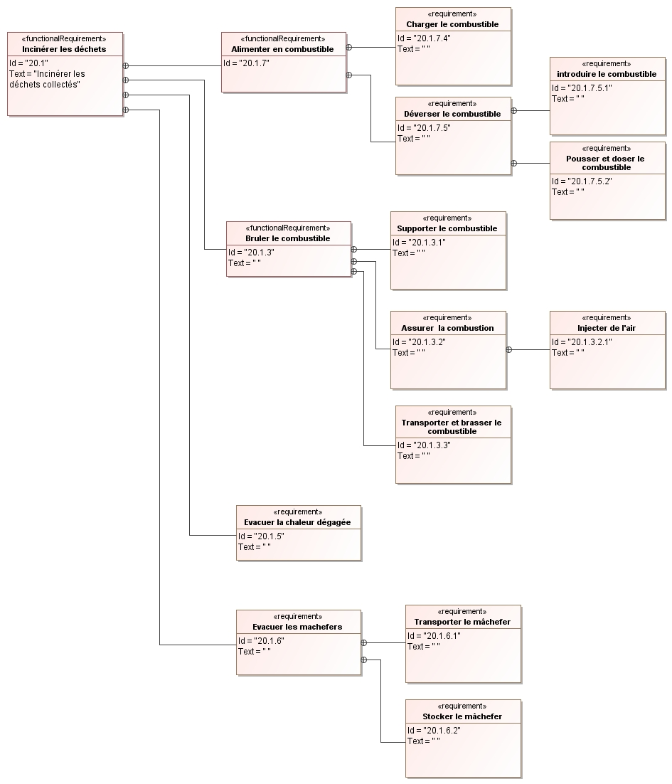

Les déchets ménagers arrivent du poussoir de dosage sur la grille (première zone de grille).

Le système de grille assure un procédé de combustion continue et une combustion terminale correcte.

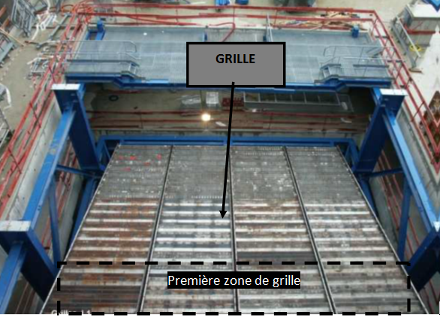

La grille est composée de plusieurs éléments de grille (5 rangées de 4 éléments sur la figure ci-dessous).

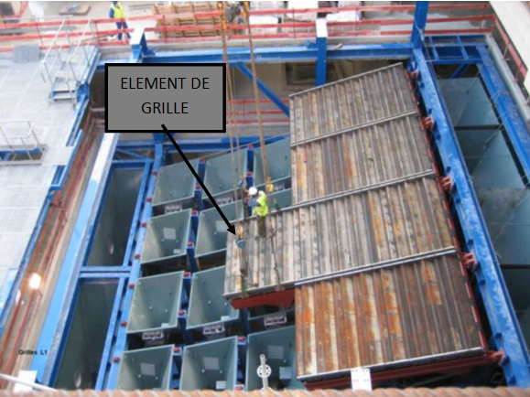

Chaque élément de grille possède huit rangées de blocs de grilles

Quatre rangées de blocs de grille glissants et quatre blocs de grille fixes sont placés en alternance.

Tous les blocs de grille sont accrochés sur des tubes support de blocs fixes ou glissants. Les tubes support des rangées de blocs fixes sont reliés à la charpente porteuse de l'élément de grille. Les tubes support des rangées de blocs glissantes sont fixés sur le chariot de grille.

Chaque élément de grille possède deux vérins hydrauliques parallèles qui commandent un mouvement alternatif du chariot (course = 150 mm).

Le mouvement de l’ensemble des blocs de grille permet le brassage des déchets ménagers pour qu’ils soient constamment mélangés, retournés, séchés et enflammés par le rayonnement brûlant des fumées. Les déchets ménagers sont ainsi transportés vers le puits à mâchefers.



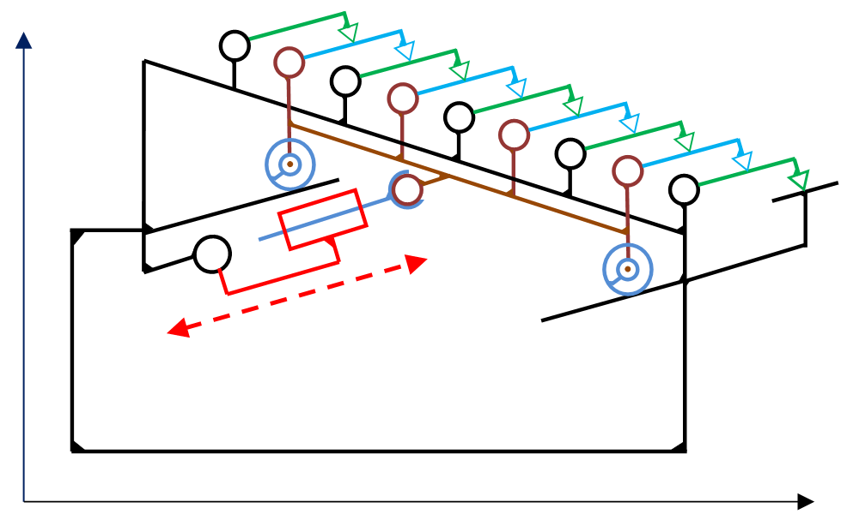

**Structure béton**

Schéma cinématique du système d'avance

Principe du mouvement des grilles

